Методическая разработка
Музей под открытым небом
«Мансийская деревня»
(Маньщи павыл)

На территории детского сада «Ромашка» г. Советский в 2016 году был создан на территории музей под открытым небом «Мансийская деревня» .
Идея создания музея под открытым небом «Мансийская деревня» (Маньщи павыл)
возникла не случайно: Наш детский сад является региональной инновационной площадкой по краеведению. Одной из важнейших задач площадки является обогащение развивающей предметно-пространственной среды детского учреждения. В целях реализации дополнительной образовательной программы «Хотал кат» (луч солнца) в детском саду созданы и работают: кабинет по краеведению «Туесок», «Музей под знаком рыбы» (хулынгпал пост), Музей камней «Хозяйка медной горы», музей «Мой край Югра», мини-музей «Птицы-Югры» (Манолне матувм – уйрищит), экологический кабинет «Росток», в каждой группе оформлен мини-музей «Югорский край». В представленных материалах по истории, культуре и природе родного края не в полной мере отражены традиции, быт, семейный уклад народов Севера ханты и манси. Многие дети не знают кто такие коренные жители Югры. На территории нашего района в г. Югорске, есть музей под открытым небом «Суеват пауль», но учитывая отдаленность месторасположения нашего детского сада и отсутствие возможности системно осуществлять взаимодействие с музеем. Поэтому возникла идея на территории детского сада создать свой музей «Мансийская деревня». В настоящее время музейная педагогика является инновационной технологией в сфере личностного воспитания детей, создающая условия погружения личности в специально организованную предметно пространственную среду. Создание системы работы по приобщению дошкольников к культурным традициям коренных народов Севера ханты и манси в рамках деятельности этнографического мини-музея позволит комплексно решать задачи по ознакомлению дошкольников с родным краем, его коренными жителями, родным городом, способствуя патриотическому воспитанию дошкольников.
: Формирование патриотических чувств дошкольников через приобщение к культурным традициям народов Севера ханты и манси путем создания этнографического музея под открытым небом «Мансийская деревня» в условиях ДОУ. Приобщения подрастающего поколения к традициям коренных народов Крайнего Севера.
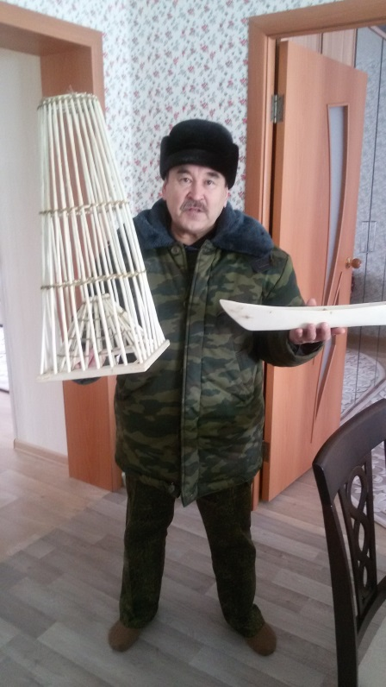
Задачи:
- Создать на территории дошкольного учреждения музей под открытым небом «Мансийская деревня», привлечь к его созданию Дунаева Павла Кирилловича (Члена Координационного совета общественной организации «Спасения Югры» (г. Советский)).
- Развивать познавательный интерес детей к истории родного края к традициям, культуре, быту и укладу жизни коренных народов Севера ханты и манси.
- Установление взаимодействия с социальными партнерами «Природный парк «Кондинские озера», специалистами государственного природного заповедника «Малая Сосьва», с представителями общественной организации «Спасение Югры» г. Советский, музеем истории и ремесел, районной библиотекой, школами города.

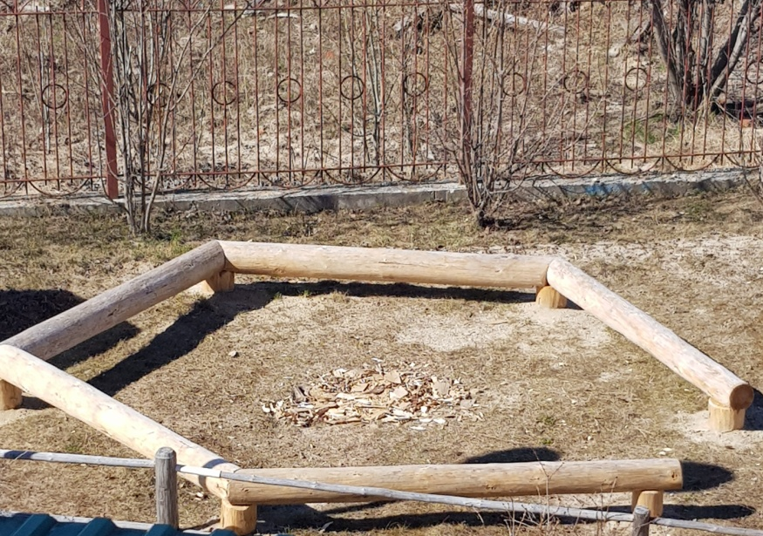
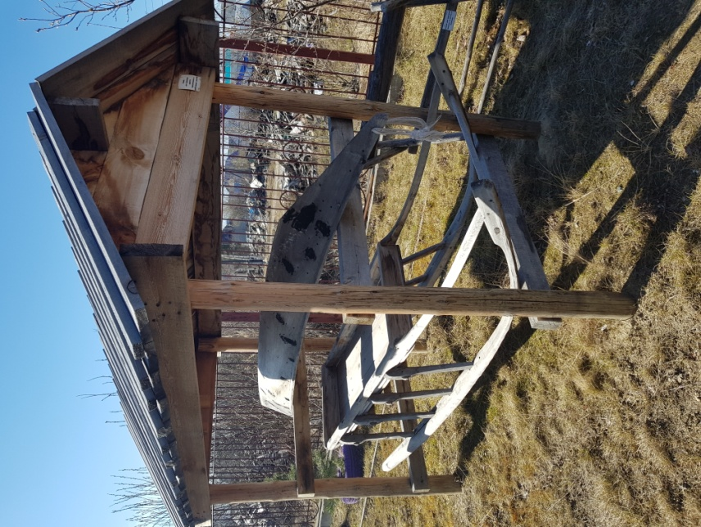

Место для сидения у костра (Культовое место)
(Аращь похыт нор унлын ма)
Навес для хранения средств передвижения и рыболовных снастей
(норма), лодку (облас), нарты (сун).

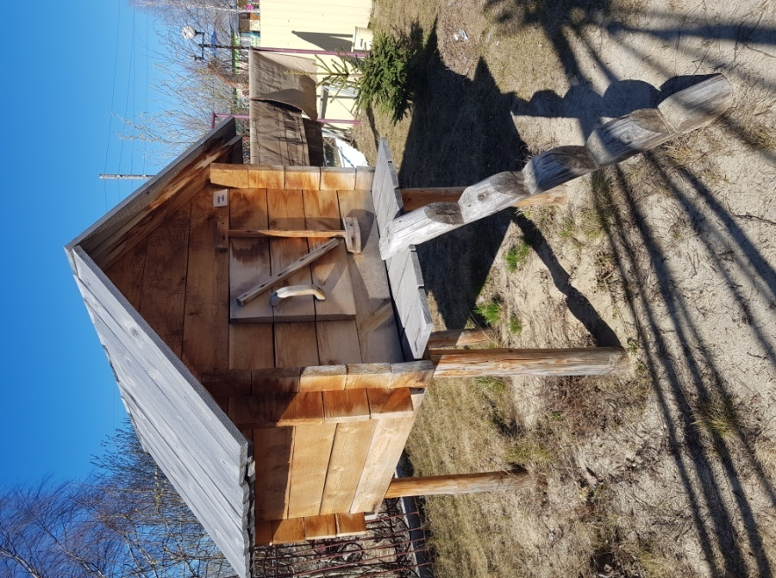

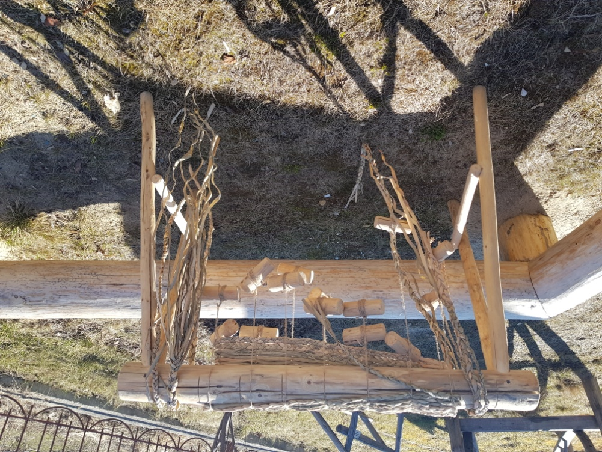

Амбар - лабаз
(сумьях)

Станок
для плетения циновок из рогоза и тальника
(савсыр ут масьтырлан матыр варнэ)

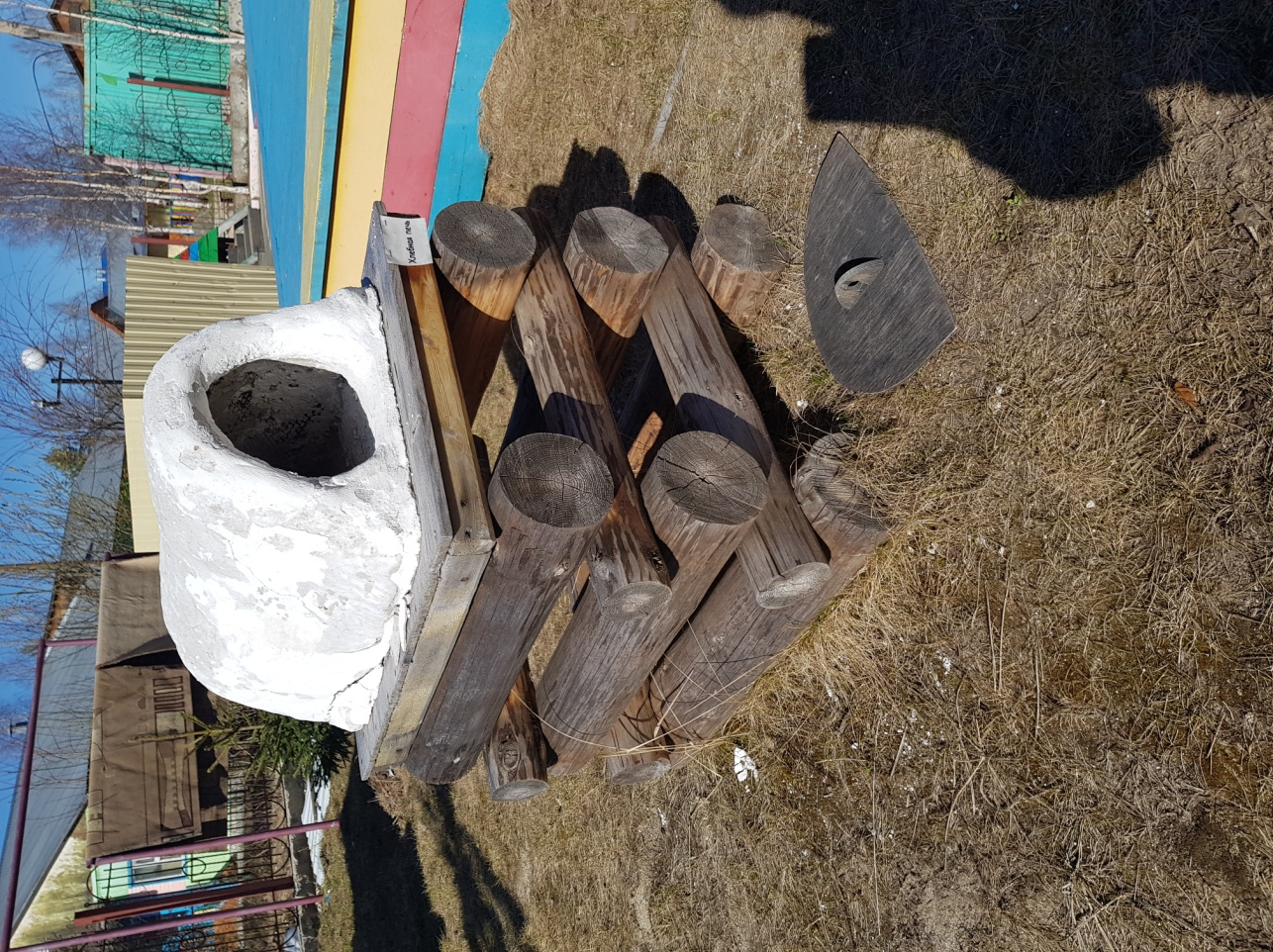

Хлебная печь
(нянь кор)

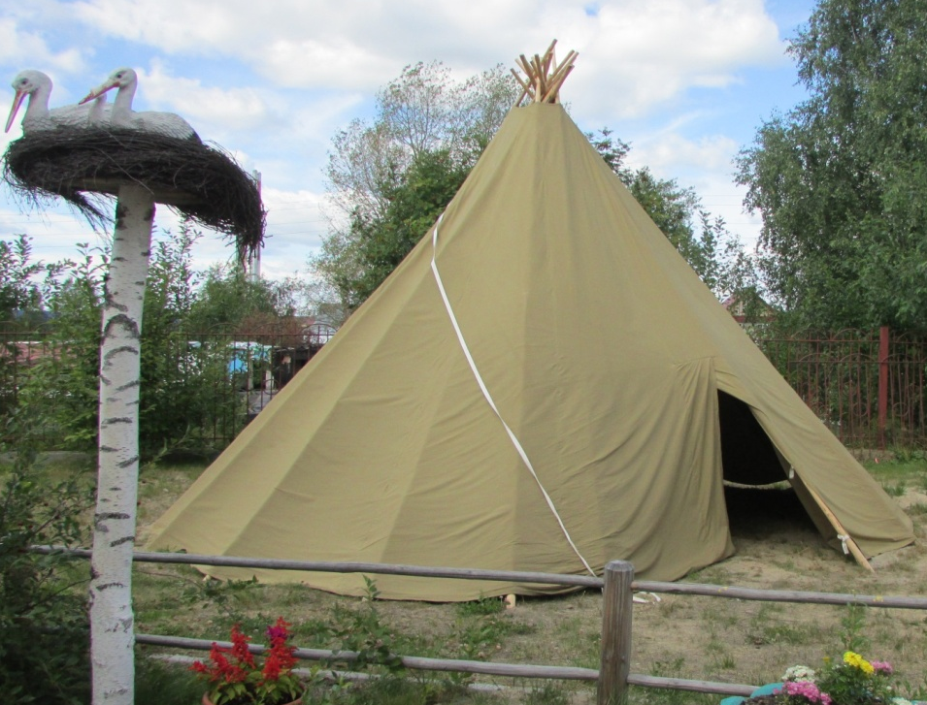

Чум
(йорнкол)

Чум
(йорнкол)

